МБУДО «ДХШ № 4» г.о. Саранск

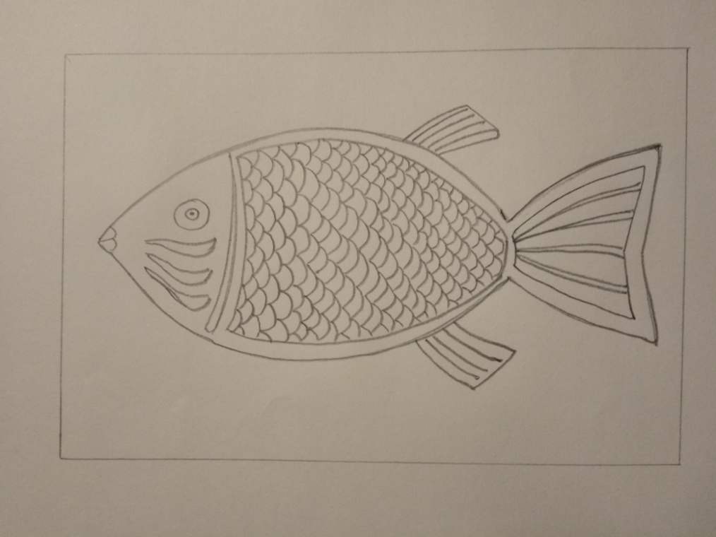

План – конспект
дистанционного урока
по предмету работа в материале.

Тема: «Декоративная рыбка»

Разработан преподавателем отделения
резьба по дереву МБУДО «ДХШ № 4»
Рябовым Александром Владимировичем.

Саранск 31. 10. 2025 год.
Вид занятий: Рисунок. 1 класс. Отделение резьба по дереву. Выполнение рисунка – по теме: «Декоративная рыбка». Преподаватель Рябов А.В.

Тема урока: «Декоративная рыбка».

Количество часов: 3 часа.

Продолжительность урока: 1,5 часа.

Цели и задачи занятия: Ознакомить учащихся с особенностями выполнения
рисунка. Закрепить знания рисования,
изучить навыки выполнения орнамента,
научить выполнять работу до конца.

Оснащения урока: Рабочий стол, рисунки и эскизы работ;
карандаши, кисточки, бумага А4, краски, стёрка.
Порядок проведения занятия
I. Организационная часть:
1. Организация рабочего места, подготовка материала для работы.
2. Цели и задачи урока. Выполнение рисунка по теме: «Декоративная рыбка».
II. Практическая работа по выполнению декоративного рисунка.
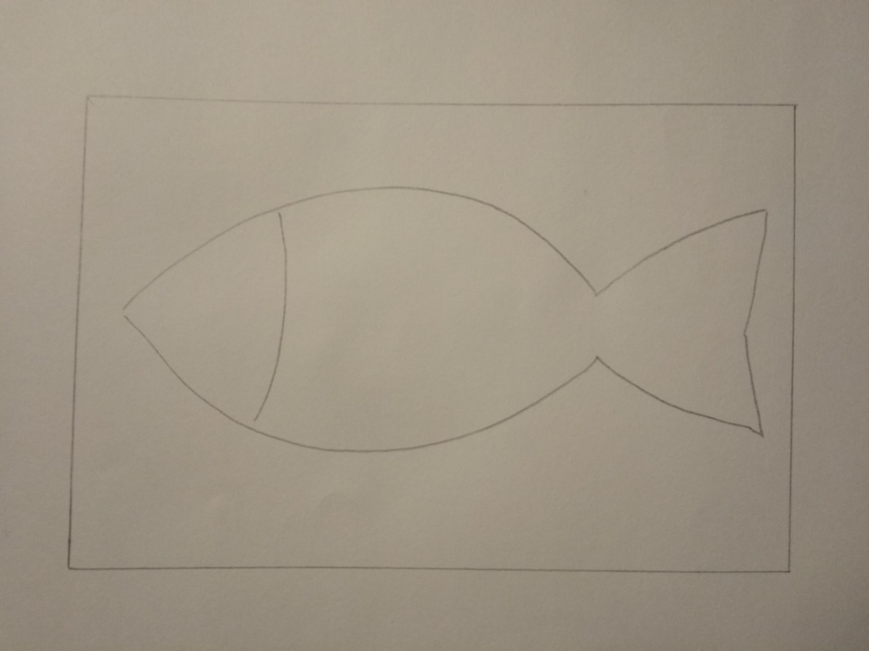
1-й этап. Выполнение рисунка - формы деревянной рыбки на листе бумаги простым карандашом.

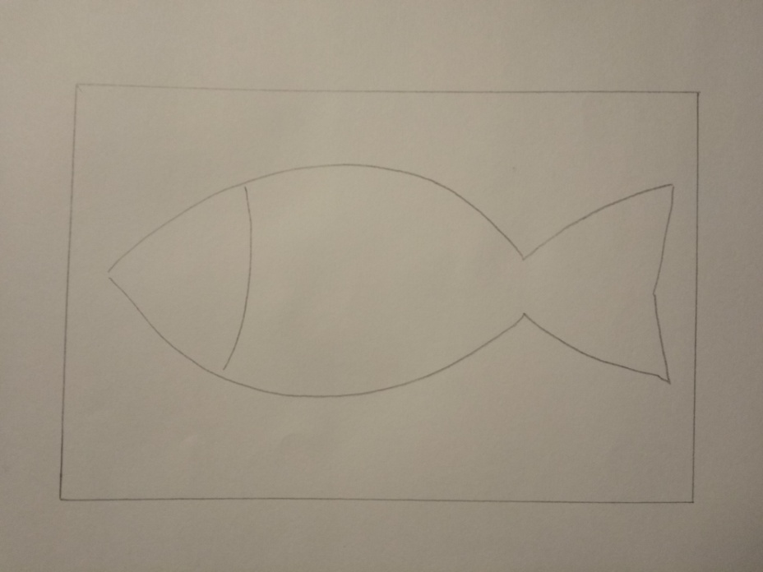
2-й этап. Выполнение рисунка со всеми деталями - декоративный орнамент, форму рыбки.

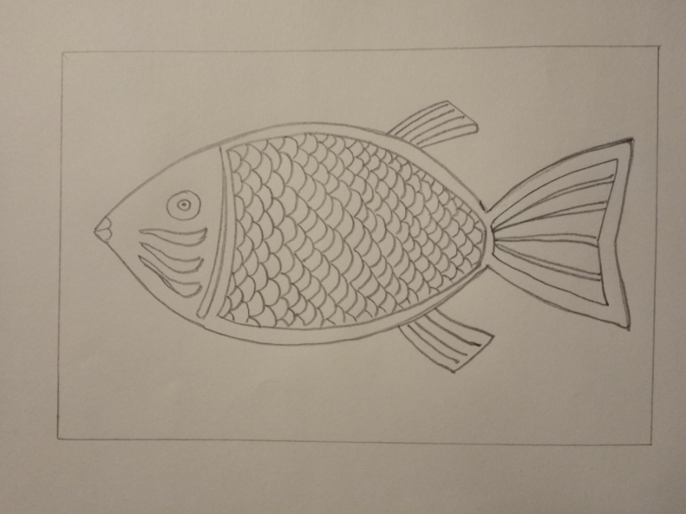
3-й этап. Выполнение рисунка в карандаше, обработка формы деревянной рыбки.
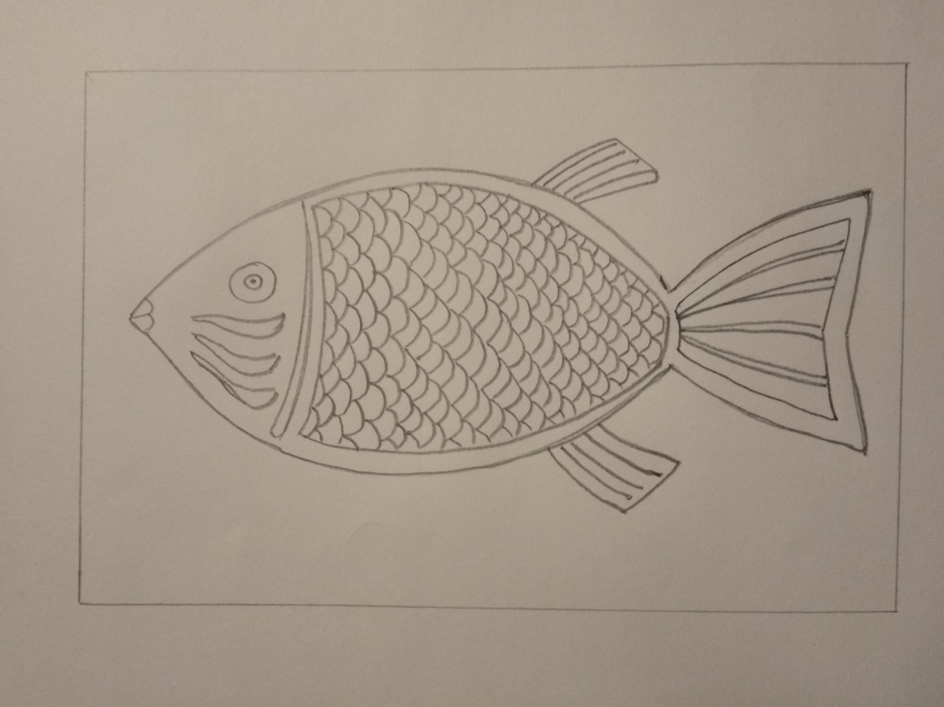

4-й этап. Завершение рисунка в карандаше, использование дополнительных приёмов для выявления конкретной формы деревянной рыбки.

III. Подведение итогов занятия.
1. Оценка выполненных работ каждого ученика. Оценка знаний, умений и приобретённых навыков.
3. Выделяются работы, отвечающие поставленным задачам, делается анализ выполненных работ.

